

**TRƯỜNG ĐẠI HỌC KỸ THUẬT - CÔNG NGHỆ CẦN THƠ**

**KHOA CÔNG NGHỆ THÔNG TIN**



**ĐỒ ÁN HỌC PHẦN**

**ĐỀ TÀI**

**XÂY DỰNG CHƯƠNG TRÌNH ĐÁNH CỜ TÍC TẮC TOE**

**HỘI ĐỒNG:**

**GVHD: Hà Xuân Sơn**

**GVPB: ………………………………………**

**---o0o---**

**SVTH : Ngô Quốc Trung (1500018)**

**Cần Thơ, ngày 30 tháng 05 năm 2018**

**NHẬN XÉT GIÁO VIÊN HƯỚNG DẪN**

Cần Thơ, ngày … tháng 05 năm 2018

GIÁO VIÊN HƯỚNG DẪN

**NHẬN XÉT GIÁO VIÊN PHẢN BIỆN**

Cần Thơ, ngày … tháng 05 năm 2018

GIÁO VIÊN PHẢN BIỆN

**LỜI CAM ĐOAN**

**LỜI CẢM ƠN/ LỜI NGỎ**

Trước tiên em xin gửi lời cám ơn đến các thầy cô trong khoa Công Nghệ Thông Tin đã hổ trợ và giúp đỡ em trong suốt thời gian qua, từ lúc bắt đầu làm đồ án đến khi kết thúc.

Và hơn hết để em có thể thực hiện hoàn chỉnh đề tài của mình em xin gửi lời cảm ơn chân thành nhất tới thầy **“Hà Xuân Sơn”** giảng viên hướng dẫn đồ án của em**.** Thầy là người đã tận tình chỉ bảo, chia sẻ cho em những kiến thức bổ ích hướng dẫn động viên trong suốt thời gian qua, tạo mọi điều kiện tốt nhất cho em trong quá trình thực hiện.

Mặc dù em đã rất cố gắng trong quá trình làm đề tài song đồ án của em không thể tránh khỏi những thiếu sót, hạn chế. Em thực hiện đề tài rất mong nhận được sự đóng góp chân thành từ các thầy, cô và các bạn để đề tài của em được hoàn thiện hơn.

Em xin chân thành cảm ơn!

**Mục lục**

**NHẬN XÉT GIÁO VIÊN HƯỚNG DẪN** 2

**NHẬN XÉT GIÁO VIÊN PHẢN BIỆN** 3

**LỜI CAM ĐOAN** 4

**I.** **Giới thiệu đề tài :** 8

**II.** **Tóm tắt đồ án :** 8

**1.** **Tổng quan :** 8

**2.** **Phạm vi nghiên cứu, phạm vi ứng dụng :** 9

**3.** **Đối tượng nghiên cứu :** 9

4. **Mục đích nghiên cứu :** 9

5. **Nhiệm vụ nghiên cứu :** 9

6. **Phương pháp nghiên cứu :** 9

**7.** **Chức năng, công việc đã làm được :** 10

**III.** **Tìm hiểu về thuật toán MiniMax :** 10

1. **Định nghĩa thuật toán MiniMax :** 10

2. **Giải thuật MiniMax :** 10

**IV.** **Ngôn ngữ lập trình :** 12

1. **HTML (HyperText Markup Language) :** 12

2. **CSS (Cascading Style Sheets):** 13

3. **Javascript:** 13

**V.** **Phân tích hệ thống** 14

**VI.** **Kết luận và hướng phát triển :** 15

**1.** **Kết quả đạt được:** 15

**2.** **Hạn chế:** 27

**VII.** **Tài liệu kham khảo:** 27

1. https://www.geeksforgeeks.org/minimax-algorithm-in-game-theory-set-3-tic-tac-toe-ai-finding-optimal-move/ 27

3. https://vi.wikipedia.org/wiki/Minimaxq 27

Mục lục hình ảnh

Hình 1: Luồng xử lý thắng thua hoặc huề 12

Hình 2: Luồng xử thắng thua hoặc huề 13

Hình 3: Màng hình bàn cờ và các level 14

Hình 4: Nhắc nhở chọn cấp độ trước khi chơi 15

Hình 5: Cấp độ level 0 16

Hình 6: Cấp độ level 1 17

Hình 7: Cấp độ level 2 18

Hình 8: Cấp độ level 3 19

Hình 9: Hiện thông báo người chơi thắng 20

Hình 10: Tự động cộng +1 điểm cho cột người chơi 21

Hình 11: Hiện thông báo máy tính thắng 22

Hình 12: Tự động cộng +1 điểm cho cột máy tính 23

Hình 13: Hiện thông báo huề game 24

Hình 14: Tự động cộng +1 điểm cho cột huề 25

1. **Giới thiệu đề tài :**

_Sự ra đời và phát triển của Công nghệ Thông tin (CNTT) là một trong những thành quả vĩ đại nhất của con người. Nhịp độ phát triển của CNTT đang là vấn đề rất được các ngành khoa học, kinh tế, giáo dục,… quan tâm. Nó hiện hữu với một tầm vóc hết sức mạnh mẽ to lớn và ngày càng một lớn mạnh thêm.

_Ngày nay cùng với sự phát triển không ngừng về kỹ thuật máy tính và mạng điện tử, công nghệ thông tin cũng được những công nghệ có đẳng cấp và lần lượt chinh phục hết đỉnh cao này đến đỉnh cao khác. Mạng Internet là một trong những sản phẩm có giá trị hết sức lớn lao và ngày cảng trở nên một công cụ không thể thiếu, là nền tảng chính cho sự truyền tải, trao đổi thông tin trên toàn cầu.

_Và nhu cầu sử dụng của con người trong xã hội là động cơ chính thúc đẩy sản xuất. Bên cạnh đó việc phổ biến sử dụng Internet đã tạo ra một bước ngoặc mới trong định hướng phát triển ngành công nghệ thông tin của nước ta cùng với nhu cầu sử dụng Internet để giải trí cũng như thư giản ngày càng tăng. Thay vì chơi những loại game cầm tay cổ điển như ngày trước. Song song với việc sản xuất game cho điện thoại (mobile) thì việc những game online (Internet) ra đời cũng phát triển không thua kém.

_Việc người chơi chỉ ngồi ở nhà mà có thể tương tác hay trò chuyện với hàng triệu người trên thế giới thông qua không gian ảo đã trở thành hiện thực. Ngày nay, nhu cầu giải trí của con người sau những giờ làm việc hay học tập mệt mỏi ngày càng tăng…một trong số những cách giúp họ giải tỏa được mệt mỏi căng thẳng sau một ngày làm việc đó là chơi game và phổ biến nhất hiện nay là game online.

_Sự ra đời của ngôn ngữ lập trình cho phép chúng ta có thể thiết kế và xây dựng các ứng dụng trò chơi (game) dưới nhiều hình thức khác nhau. Và với sự hỗ trợ của các loại ngôn ngữ lập trình như HTML, CSS,… Để có thể xây dựng và triển khai ứng dụng với nhiều mục đích khác nhau JAVASCRIPT và JQUERY không nhằm ngoài mục đích dùng để xây dựng ứng dụng game điện tử trên nền web. Với lí do đó, được sự hướng dẫn của thầy Hà Xuân Sơn, em đã chọn đề tài “Thiết kế game Tíc Tắc Toe trên nền Web” sử dụng ngôn ngữ lập trình là HTML, CSS và JAVASCRIPT là 2 ngôn ngữ chính để thực hiện đề tài Đồ án 2 của mình.

1. **Tóm tắt đồ án :**
2. **Tổng quan :**

_Tíc tắc toe là 1 thể loại game bàn cờ đòi hỏi người chơi phải có sự tính toán. Game có 1 bàn cờ gồm 9 ô cờ được xắp xếp theo kiểu 3x3, lần lượt mỗi bên sẽ đánh với ký tự riêng là X-O. Nếu một bên đạt được 3 dấu cùng hàng ( có thể là hàng ngang , hàng dọc hay hàng chéo) là thắng. Trò chơi chỉ kết thúc khi cả 9 ô cờ đều được đánh và trong trường hợp đó nếu không có ai là người thắng (3 dấu cùng hàng) thì mặc định sẽ được tính là hòa.

* Bàn cờ có kích thước 3x3.
* Nếu tồn tại đúng 3 con liên tiếp trên 1 hàng là thắng (chéo, ngang, dọc).
* Nếu hết chỗ đi thì 2 bên hoà.

_Đồ án được xây dựng trò chơi “Cờ Tíc Tắc Toe” sử dụng ngôn ngữ JavaScript và các cách tiếp cận giải quyết các vấn đề trong trò chơi cùng những kết quả đã đạt được dựa trên một số những ví dụ thử nghiệm trong khi lập trình.

1. **Phạm vi nghiên cứu, phạm vi ứng dụng :**

* Phạm vi nghiên cứu : tự nghiên cứu.
* Phạm vi ứng dụng: mỗi người

1. **Đối tượng nghiên cứu :**

* Javascript
* Chương trình chơi game Tíc Tắc Toe trên nền Web
* Công cụ xây dựng phần mềm: Sublime Text

## Mục đích nghiên cứu :

* Xây dựng được tài liệu giúp tìm hiểu về ngôn ngữ JavaScript
* Xây dựng được chương trình chơi game Tíc Tắc Toe có sử dụng ngôn ngữ JavaScript , Css và Html.

## Nhiệm vụ nghiên cứu :

* Tìm hiểu về JavaScript
* Xây dựng game Tíc Tắc Toe trên nền web.

## Phương pháp nghiên cứu :

* Tìm hiểu hết tổng hợp kiến thức chung của JavaScript , sau đó đi sâu vào những kiến thức cụ thể để xây dựng giao diện ứng dụng game Tíc Tắc Toe.

1. **Chức năng, công việc đã làm được :**

|  |  |  |
| --- | --- | --- |
| STT | Chức năng, công việc | Đã làm được |
| 1 | Tạo giao diện thân thiện, dễ sử dụng. | √ |
| 2 | Người đánh với máy | √ |
| 3 | Reset lại khi đánh xong | √ |
| 4 | Phân cấp độ level từ dễ đến khó cho máy | √ |
| 5 | Xuất thông báo thắng thua hoặc huề | √ |

1. **Tìm hiểu về thuật toán MiniMax :**
2. **Định nghĩa thuật toán MiniMax :**

* MiniMax là một thuật toán đệ quy lựa chọn nước đi kế tiếp trong một trò chơi có hai người bằng cách định giá trị cho các Node trên cây trò chơi sau đó tìm Node có giá trị phù hợp để đi nước tiếp theo.
* Cây trò chơi: là một sơ đồ hình cây thể hiện từng trạng thái, từng trường hợp của trò chơi theo từng nước đi.

+ Mỗi node biểu diễn 1 trạng thái của trò chơi hiện tại trên cầy trò chơi.

+ Node được gọi là nút lá là tại đó trò chơi kết thúc (trạng thái trò chơi lúc đó có thể thắng, thua hoặc là hòa.

1. **Giải thuật MiniMax :**

* Hai người chơi trong game được đại diện là MAX và MIN. MAX đại diện cho người chơi luôn muốn chiến thắng và cố gắng tối ưu hóa ưu thế của mình còn MIN đại diện cho người chơi cố gắng cho người MAX giành số điểm càng thấp càng tốt. Giải thuật Minimax thể hiện bằng cách định trị các Node trên cây trò chơi. Node thuộc lớp MAX thì gán cho nó giá trị lớn nhất của con Node đó. Node thuộc lớp MIN thì gán cho nó giá trị nhỏ nhất của con Node đó. Từ các giá trị này người chơi sẽ lựa chọn cho mình nước đi tiếp theo hợp lý nhất.

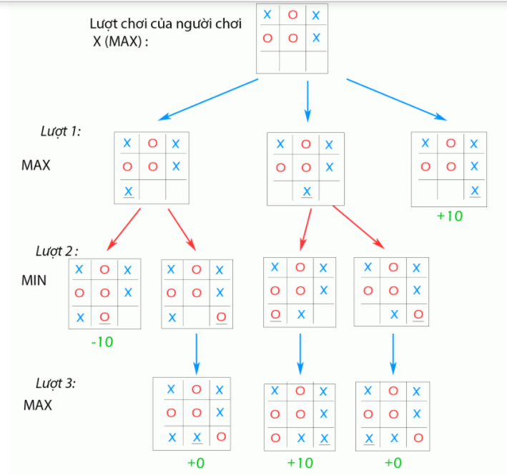

Hình 1: Hình minh họa giải thuật MiniMax

* Như hình trên ta thấy là trạng thái hiện tại của game đang đến lượt đánh của người chơi X đại diện cho MAX. Ta tạm quy định giá trị MAX lúc game thắng cho X = +10 và MIN lúc game thua cho X = -10 và lúc game hòa = 0. Lúc này ở lượt 1, MAX có thể đi được 1 trong 3 nước như hình. Vậy làm sao để chọn 1 trong 3 nước đó nước nào là tốt nhất để đi. Chúng ta dựa vào giá trị của từng nước để chọn nước tốt nhất, như ở đây 3 node đó thuộc lớp MAX nên chọn giá trị lớn nhất. Chúng ta bắt đầu tìm giá trị của từng node đó. Ở lớp MAX trong lượt 1, thì ta có node 1,2,3 được đánh số từ trái sáng phải như hình. Node 3 chúng ta đã là node lá (X win game ) và có giá trị là +10. Còn 2 node 1,2 thì chưa biết giá trị của nó tại lượt 1 nên chúng ta dựa vào giá trị của các node con để định giá trị và bằng giá trị bé nhất của các node con ở lớp MIN tại lượt 2. Cứ tiếp tục tương tự như vậy đến lúc gặp node lá thì từ node lá đó ta suy ngược lại và ta tính được node 1 có giá trị là -10 và node 2 là 0. Vậy nước đi tốt nhất ở đây là như node 3 có giá trị lớn nhất là +10.

1. **Ngôn ngữ lập trình :**
2. **HTML (HyperText Markup Language) :**

* Là một ngôn ngữ đánh dấu được thiết kế ra để tạo nên các trang web với các mẫu thông tin được trình bày trên World Wide Web. Cùng với CSS và JavaScript, HTML tạo ra bộ ba nền tảng kỹ thuật cho World Wide Web. HTML được định nghĩa như là một ứng dụng đơn giản của SGML và được sử dụng trong các tổ chức cần đến yêu cấu xuất bản phức tạp. HTML đã trở thành một chuẩn Internet do tổ chức World Wide Web Consortium (W3C) duy trì.
* Đối với văn bản thông thường, các bạn có thể thấy có những dòng chúng ta in nghiêng, có những dòng chúng ta bôi đậm, thì siêu văn bản cũng bao gồm những điều tương tự trên nhưng nó còn bổ sung các phần tử thông tin khác ví dụ như: video, hình ảnh, âm thanh, liên kết đến các trang web khác.
* Văn bản thông thường chúng ta cũng phải tách đoạn, xuống dòng thì đối với siêu văn bản, chúng ta cũng phải trình bày nó như vậy bằng cách sử dụng các thể của HTML. Vậy thì vai trò HTML chính là khai báo cách trình bày, sắp xếp các phần tử thông tin trong một siêu văn bản như thế nào, có thể coi nó như bộ khung của một trang web, các phần tử thông tin của siêu văn bản sẽ được bố trí trên khung này và theo từng vị trí thích hợp.
* Các phần mềm trình duyệt sẽ xử lý điều này, đây là các chương trình được viết ra mới mục đích có thể đọc hiểu được tập tin HTML. Khi người dùng sử dụng trình duyệt để yêu cầu xem một trang web đó thì server sẽ trả về cho trình duyệt để yêu cầu xem một trang web đó server sẽ trả về cho trình duyệt để yêu cầu xem một trang web nào đó, yêu cầu này sẽ được chuyển đến server nơi chứa trang web đó và server sẽ trả về cho người trình duyệt các tập tin HTML có chứa nội dung liên quan đến trang web mà người dùng muốn xem. Nhiệm vụ của trình duyệt bây giờ là nó sẽ đọc các tập tin HTML này, với mục đích thiết kế để đọc hiểu các thẻ HTML, trình duyệt sau khi đọc xong các tập tin thì nó sẽ chuyển các phần tử thông tin lên màn hình máy tính và trình bày nó theo các thẻ đánh dấu.

## CSS (Cascading Style Sheets):

* Được dùng để miêu tả các trình bày các tài liệu viết bằng ngôn ngữ HTML và XHTML. Ngoài ra ngôn ngữ định kiểu theo tầng cũng có thể dùng cho XML, SVG, XUL. Các đặc điểm kỹ thuật của CSS được duy trì bởi World Wide Web Consortium (W3C). Thay vì đặt các thẻ quy định kiểu dáng cho văn bản HTML (hoặc XHTML) ngay trong nội dung của nó, bạn nên sử dụng CSSHạn chế tối thiểu việc làm rối mã HTML của trang web bằng các thẻ quy định kiểu dáng (chữ đậm, in nghiêng, chữ có gạch chân, chữ màu), khiến mã nguồn của trang web được gọn gàng hơn, tách nội dung của trang web và định dạng hiển thị, dễ dàng cho việc cập nhật nội dung.
* Tạo ra các kiểu dáng có thể áp dụng cho nhiều trang web, giúp tránh phải lặp lại việc định dạng cho các trang web giống nhau.

## Javascript:

* Ngôn ngữ này được dùng rộng rãi cho các trang web, nhưng cũng được dùng để tạo khả năng vieesrt script sử dụng các đối tượng nằm sẵn trong các ứng dụng. Nó vốn được phát triển bởi [Brendan Eich](https://vi.wikipedia.org/w/index.php?title=Brendan_Eich&action=edit&redlink=1) tại [Hãng truyền thông Netscape](https://vi.wikipedia.org/wiki/Netscape) với cái tên đầu tiên Mocha, rồi sau đó đổi tên thành LiveScript, và cuối cùng thành JavaScript. Giống [Java](https://vi.wikipedia.org/wiki/Java_(ng%C3%B4n_ng%E1%BB%AF_l%E1%BA%ADp_tr%C3%ACnh)), JavaScript có [cú pháp](https://vi.wikipedia.org/wiki/C%C3%BA_ph%C3%A1p_h%E1%BB%8Dc) tương tự [C](https://vi.wikipedia.org/wiki/C_(ng%C3%B4n_ng%E1%BB%AF_l%E1%BA%ADp_tr%C3%ACnh)), nhưng nó gần với [Self](https://vi.wikipedia.org/w/index.php?title=Self_(ng%C3%B4n_ng%E1%BB%AF_l%E1%BA%ADp_tr%C3%ACnh)&action=edit&redlink=1) hơn Java. .js là [phần mở rộng](https://vi.wikipedia.org/w/index.php?title=Ph%E1%BA%A7n_m%E1%BB%9F_r%E1%BB%99ng&action=edit&redlink=1) thường được dùng cho [tập tin](https://vi.wikipedia.org/wiki/T%E1%BA%ADp_tin) [mã nguồn](https://vi.wikipedia.org/wiki/M%C3%A3_ngu%E1%BB%93n)JavaScript.
* JavaScript là một ngôn ngữ [lập trình dựa trên nguyên mẫu](https://vi.wikipedia.org/w/index.php?title=L%E1%BA%ADp_tr%C3%ACnh_d%E1%BB%B1a_tr%C3%AAn_nguy%C3%AAn_m%E1%BA%ABu&action=edit&redlink=1) với cú pháp phát triển từ C. Giống như C, JavaScript có khái niệm [từ khóa](https://vi.wikipedia.org/wiki/T%E1%BB%AB_kh%C3%B3a), do đó, JavaScript gần như không thể được mở rộng.
* Cũng giống như C, JavaScript không có bộ xử lý [xuất/nhập](https://vi.wikipedia.org/w/index.php?title=Xu%E1%BA%A5t/nh%E1%BA%ADp&action=edit&redlink=1) (input/output) riêng. Trong khi C sử dụng [thư viện](https://vi.wikipedia.org/wiki/Th%C6%B0_vi%E1%BB%87n) xuất/nhập chuẩn, JavaScript dựa vào phần mềm ngôn ngữ được gắn vào để thực hiện xuất/nhập.
* Trên trình duyệt, rất nhiều trang web sử dụng JavaScript để thiết kế trang web động và một số hiệu ứng hình ảnh thông qua DOM. JavaScript được dùng để thực hiện một số tác vụ không thể thực hiện được với chỉ [HTML](https://vi.wikipedia.org/wiki/HTML) như kiểm tra thông tin nhập vào, tự động thay đổi hình ảnh,...
* Ở [Việt Nam](https://vi.wikipedia.org/wiki/Vi%E1%BB%87t_Nam), JavaScript còn được ứng dụng để làm [bộ gõ tiếng Việt](https://vi.wikipedia.org/wiki/B%E1%BB%99_g%C3%B5_ti%E1%BA%BFng_Vi%E1%BB%87t) giống như bộ gõ hiện đang sử dụng trên trang [Wikipedia](https://vi.wikipedia.org/wiki/Wikipedia) [tiếng Việt](https://vi.wikipedia.org/wiki/Ti%E1%BA%BFng_Vi%E1%BB%87t). Tuy nhiên, mỗi trình duyệt áp dụng JavaScript khác nhau và không tuân theo chuẩn [W3C](https://vi.wikipedia.org/wiki/W3C)DOM, do đó trong rất nhiều trường hợp lập trình viên phải viết nhiều phiên bản của cùng một đoạn mã nguồn để có thể hoạt động trên nhiều trình duyệt. Một số công nghệ nổi bật dòng JavaScript để tương tác với DOM bao gồm [DHTML](https://vi.wikipedia.org/wiki/HTML_%C4%91%E1%BB%99ng), [Ajax](https://vi.wikipedia.org/wiki/Ajax) và [SPA](https://vi.wikipedia.org/w/index.php?title=SPA&action=edit&redlink=1).

1. **Phân tích hệ thống**

Quy trình thực hiện trò chơi:

* Chọn Level bất kỳ từ 0 -> 3.
* Sau đó bắt đầu đánh.
* Người chơi đánh X trước nếu X =3 thì người chơi thắng ngược lại Y còn lại hai bên hòa nếu đánh hết 9 ô trên bàn cờ.

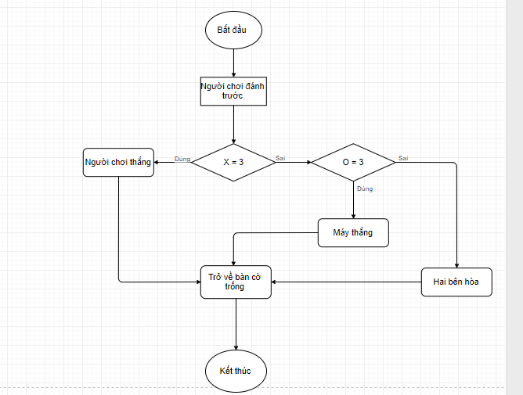

Hình 1: Luồng xử lý thắng thua hoặc huề

* Quy tắt thắng của Tíc Tắc Toe nếu hàng dọc O = 3 thì O thắng ngược lại X thắng, hàng ngang O = 3 thì O thắng ngược lại X thắng , chéo trái qua phải O = 3 thì O thắng ngược lại X thắng, chéo phải qua trái O = 3 thì O thắng ngược lại X thắng.

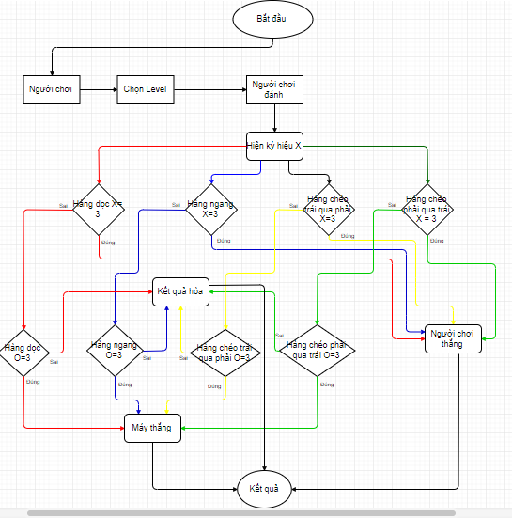

Hình 2: Luồng xử thắng thua

1. **Kết luận và hướng phát triển :**

_Việc chúng ta tạo ra một trò chơi mang tính giải trí cao đối với xã hội hiện nay rất thiết thực. Vì trong thời buổi hiện nay sau những giờ làm việc căng thẳng thì chúng ta đã có thể chơi game và giải trí trên chính chiếc máy tính của mình.

1. **Kết quả đạt được:**

_Hoàn thành game Tíc Tắc Toe.

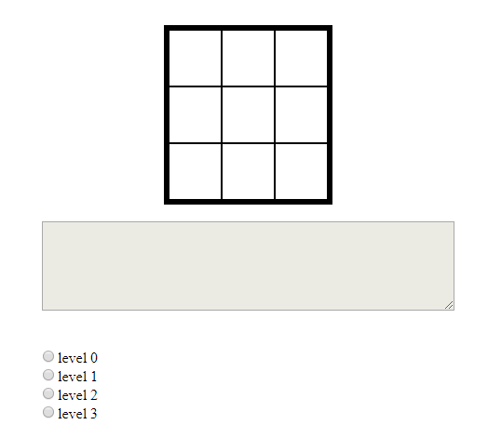

Hình 3: Màng hình bàn cờ và các level

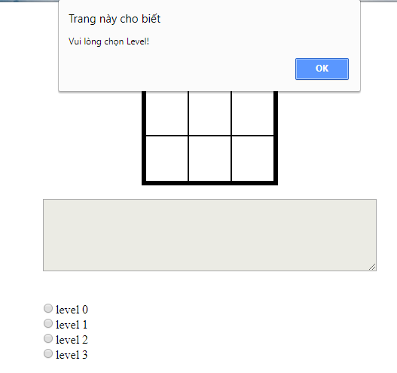

Hình 4: Nhắc nhở chọn cấp độ trước khi chơi

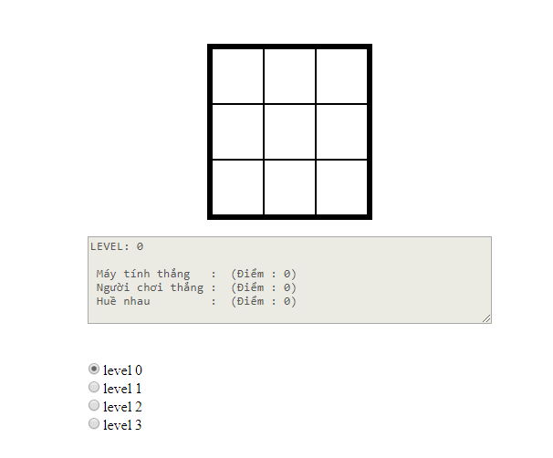

Hình 5: Cấp độ level 0

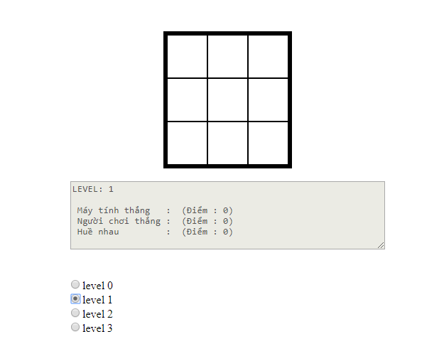

Hình 6: Cấp độ level 1

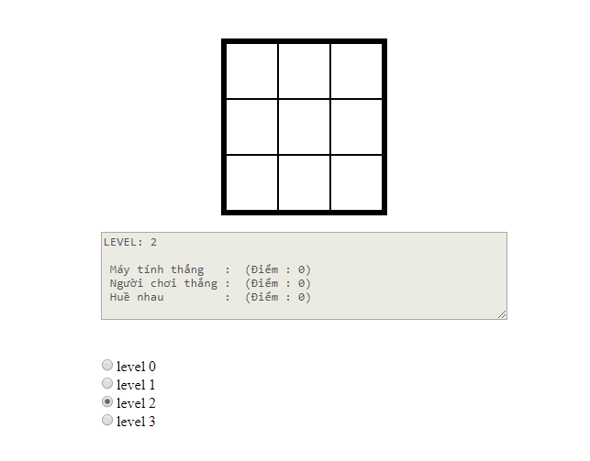

Hình 7: Cấp độ level 2

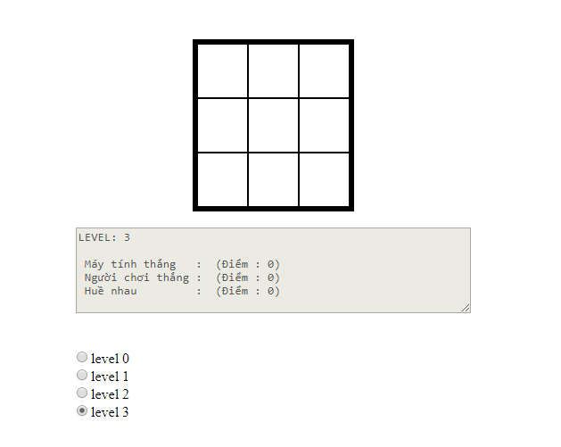

Hình 8: Cấp độ level 3

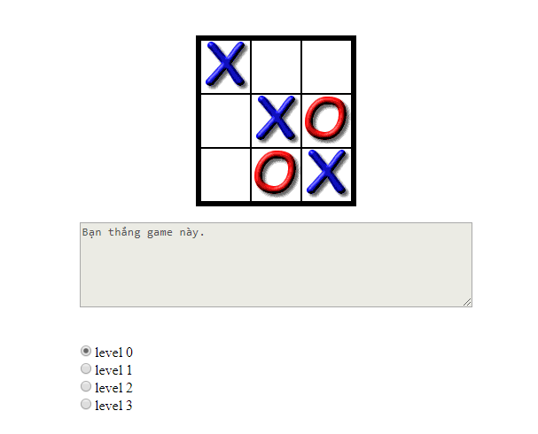

Hình 9: Hiện thông báo người chơi thắng

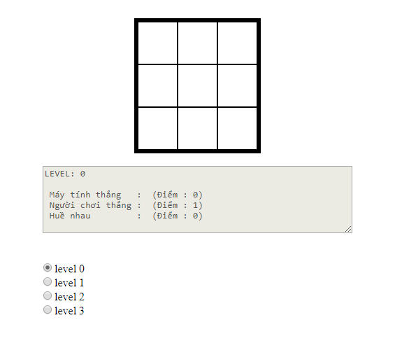

Hình 10: Tự động cộng +1 điểm cho cột người chơi

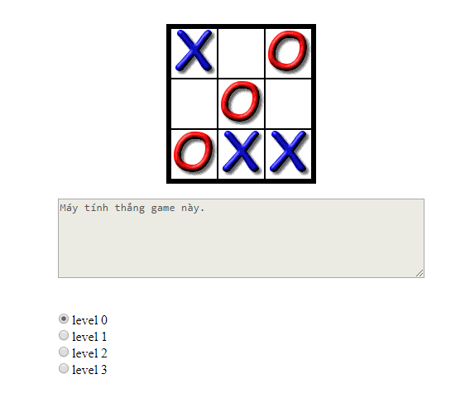

Hình 11: Hiện thông báo máy tính thắng

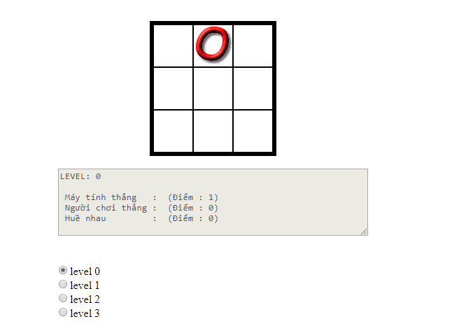

Hình 12: Tự động cộng +1 điểm cho cột máy tính

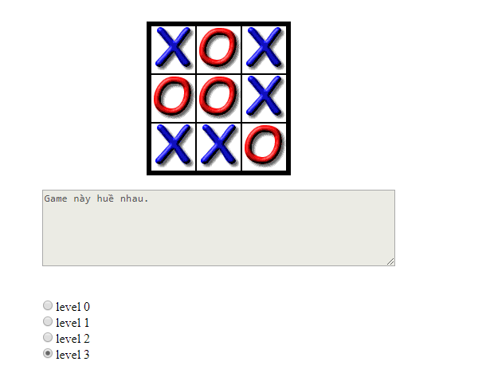

Hình 13: Hiện thông báo Game này huề

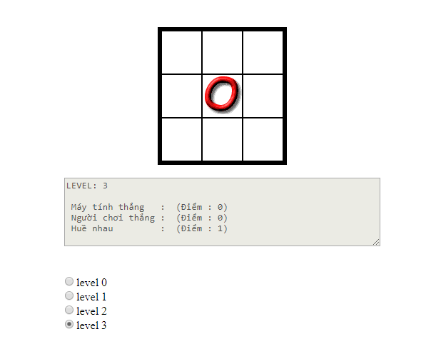

Hình 14: Tự động cộng +1 điểm cho cột huề

1. **Hạn chế:**

* Chưa giải quyết hết hoàn toàn các thuật toán.
* Chưa có chế độ người đánh với người.

1. **Tài liệu kham khảo:**
2. https://www.geeksforgeeks.org/minimax-algorithm-in-game-theory-set-3-tic-tac-toe-ai-finding-optimal-move/
3. <https://viblo.asia/p/thuat-toan-minimax-ai-trong-game-APqzeaVVzVe>
4. https://vi.wikipedia.org/wiki/Minimaxq